Національний Технічний Університет України

«Київський Політехнічний Інститут»

Факультет інформатики та обчислювальної техніки

Кафедра обчислювальної техніки

Лабораторна робота №3

**Генерація систем випадкових величин**

|  |  |
| --- | --- |
| Прийняв  Доц. Марковський О.П.  «__»________ 2014 р. | Виконала Студентка 2-ого курсу ФІОТ  групи ІО-32  Шапран К.О. |

**Варіант**

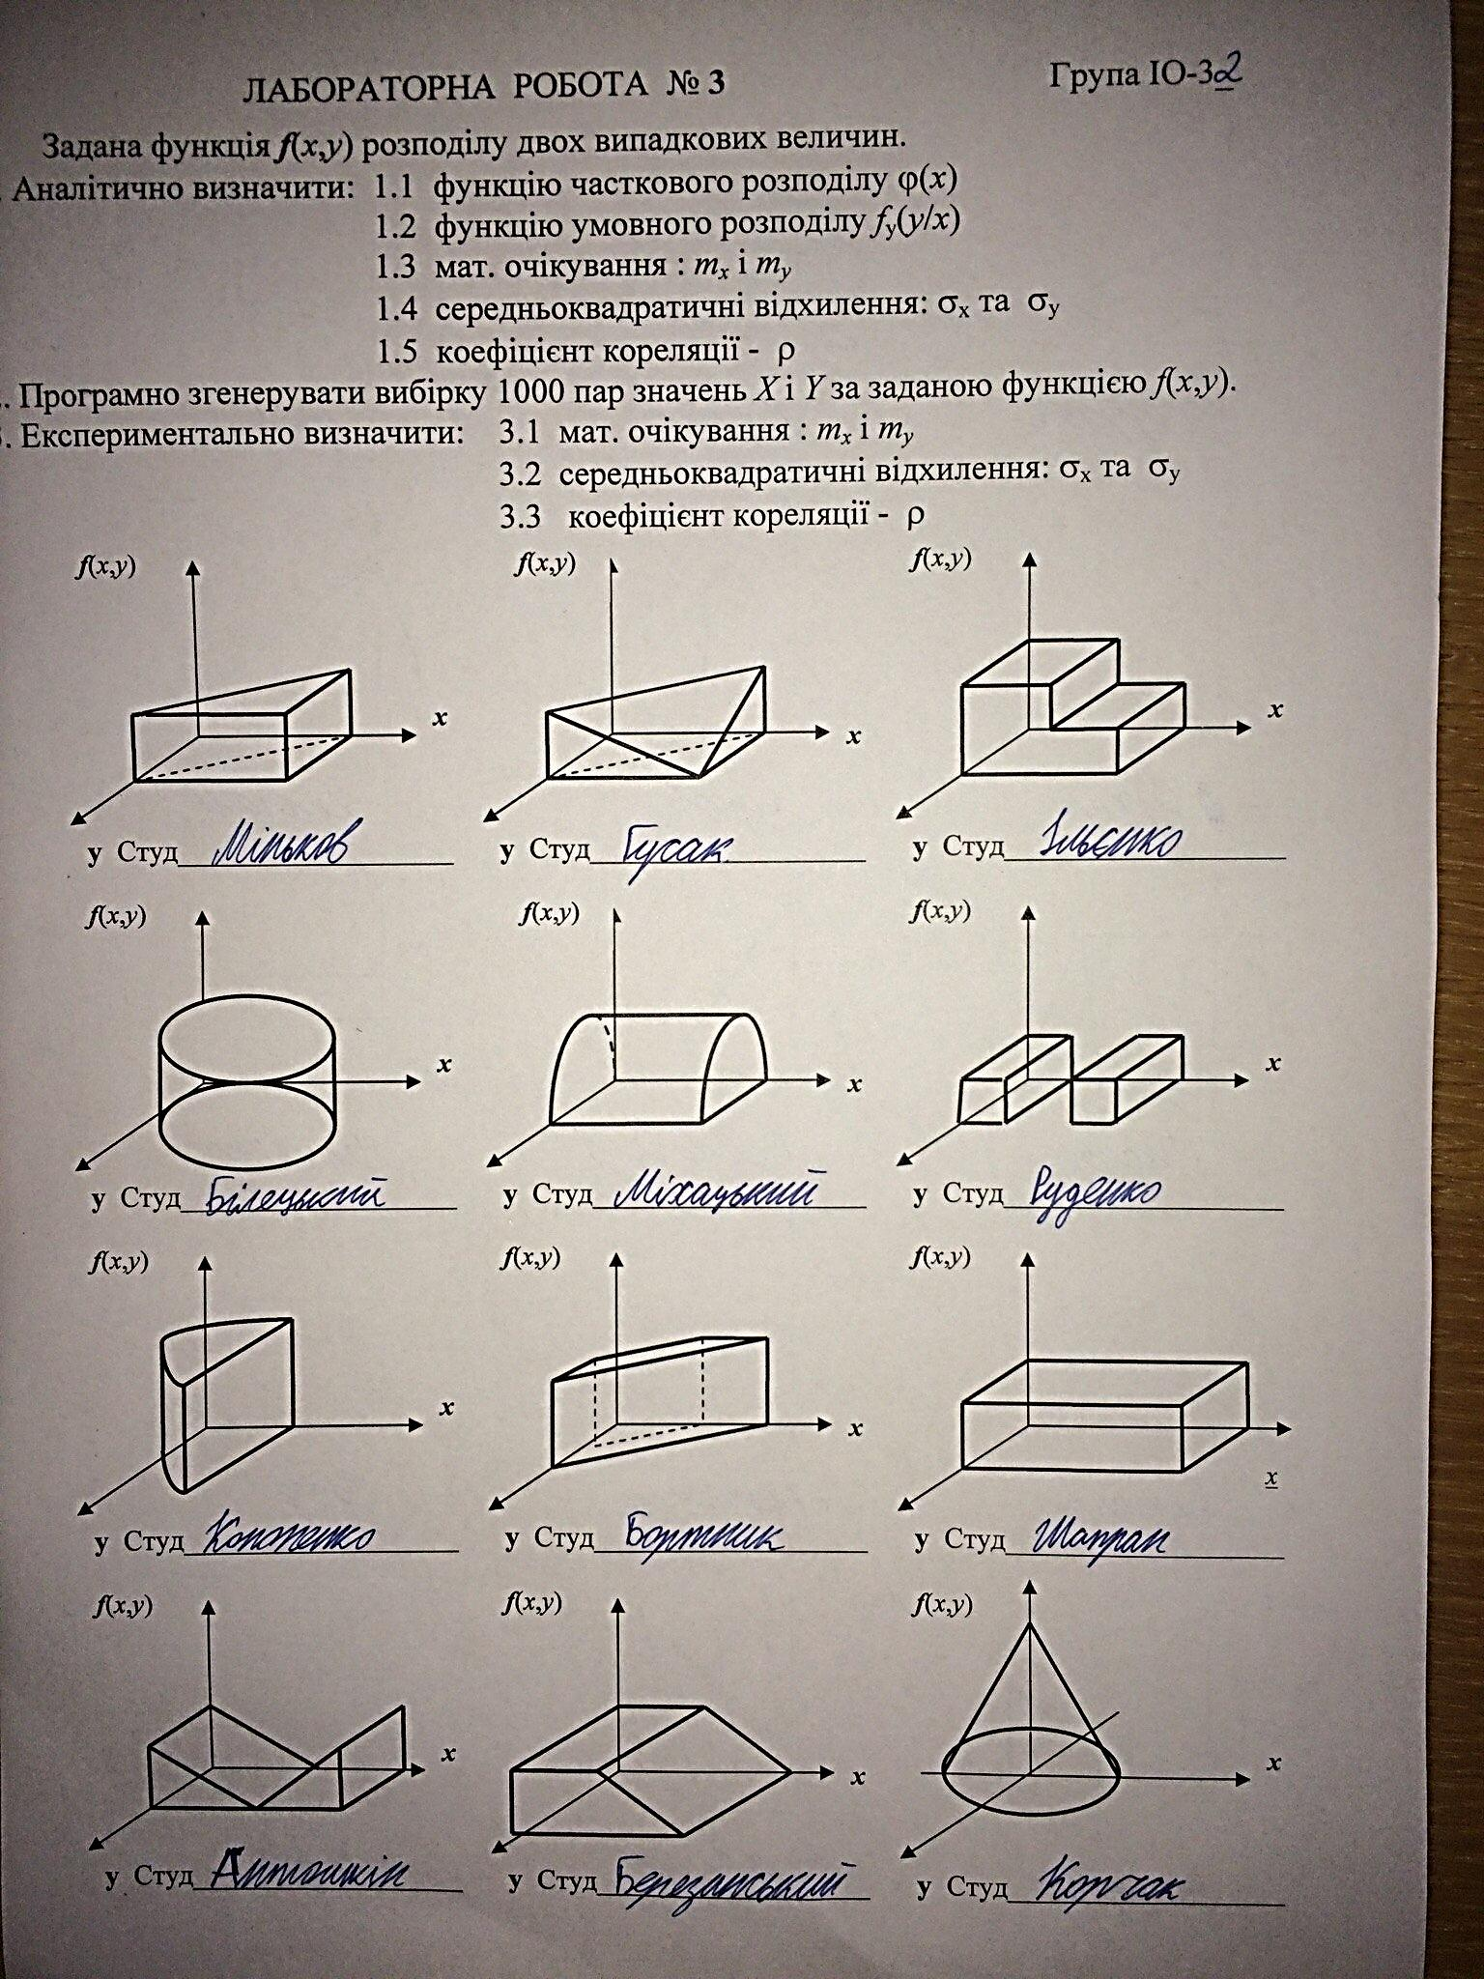

**Лістинг**

import java.math.BigDecimal;

public class Lab3 {

public static void main (String[] args){

int length = 5000;

double masX[] = new double[length];

double masY[] = new double[length];

for (int i = 0; i < length; i++){

masX[i] = Math.random();

masY[i] = Math.random();

}

System.out.println("Expected value of \nX = " + meanValue(masX) + "; \nY = " + meanValue(masY));

System.out.println("Variance of \nX = " + variance(masX) + "; \nY = " + variance(masY));

System.out.println("Standard deviation of \nX = " + Math.sqrt(variance(masX)) + "; \nY = " + Math.sqrt(variance(masY)));

BigDecimal x = new BigDecimal(covariance(masX, masY));

x = x.setScale(20, BigDecimal.ROUND_HALF_UP);

System.out.println("Covariance = " + x.doubleValue());

BigDecimal y = new BigDecimal(covariance(masX, masY)/(Math.sqrt(variance(masX))*Math.sqrt(variance(masY))));

y = y.setScale(20, BigDecimal.ROUND_HALF_UP);

System.out.println("Correlation = " + y.doubleValue());

}

static double meanValue(double[] x){

double s = 0.0;

for (int i = 0; i < x.length; i++){

s += x[i];

}

double m = s/x.length;

return m;

}

static double variance(double[] x){

double sumVar = 0.0;

for (int i = 0; i < x.length; i++){

sumVar += Math.pow((x[i]-meanValue(x)),2);

}

double v = sumVar/x.length;

return v;

}

static double covariance(double[] x, double[] y){

double cov = 0;

for (int i = 0; i < x.length; i++){

cov += (x[i] - meanValue(x))*(y[i] - meanValue(y));

}

return cov/x.length;

}

}

**Результат**

